Nota de prensa

Presidente Hernández:
Palmerola será punto estratégico para Zona de Empleo en El Amatillo
- El nuevo aeropuerto también facilitará el comercio a El Salvador y Nicaragua.
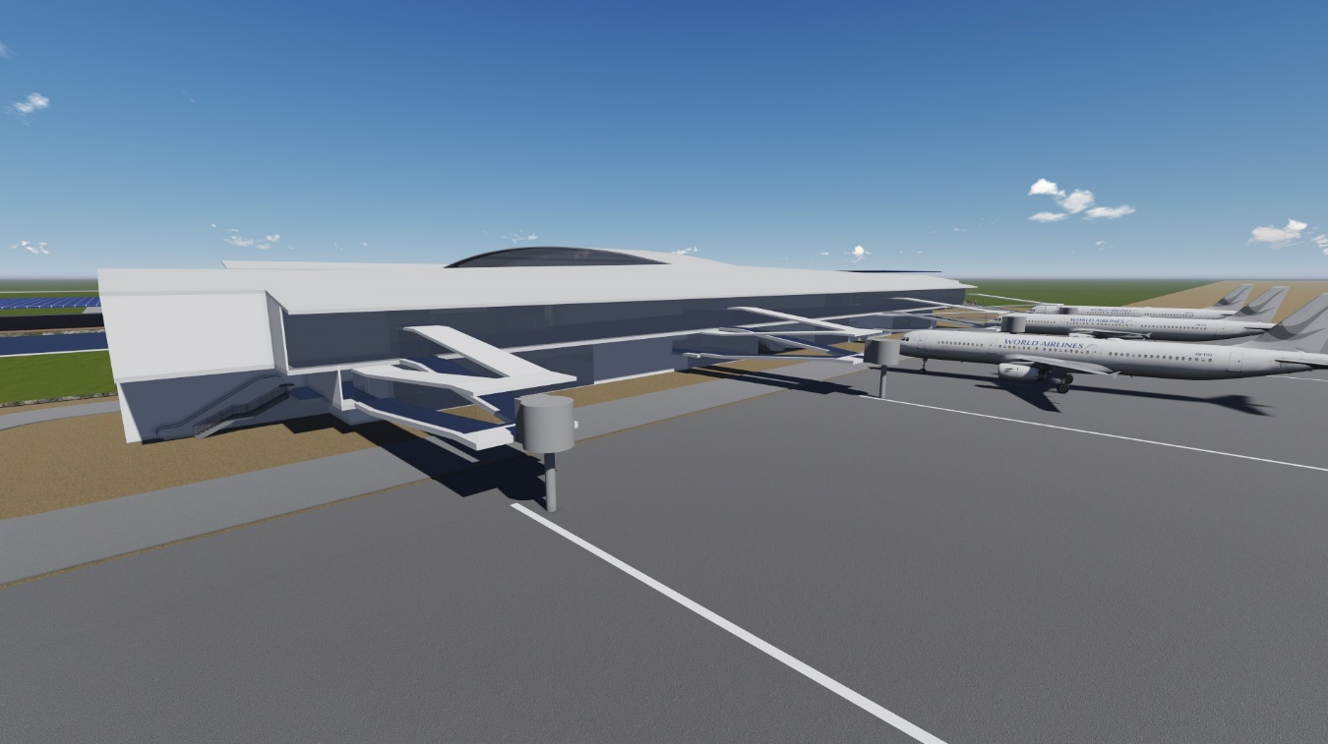
Tegucigalpa, 24 de octubre. El presidente Juan Orlando Hernández afirmó hoyque el aeropuerto internacional de Palmerola, que está en proceso de construcción, en su parte logística servirá como principal puerto de embarque de las mercaderías de El Salvador y Nicaragua con la implementación de la Zona de Empleo en El Amatillo (Goascorán, Valle).
La primera Zona de Empleo que se desarrollará en El Amatillo será buena para Nicaragua, El Salvador y, sobre todo, para Honduras.
El mandatario presentó ayer ante sociedad civil, empresarios nacionales e internacionales, cuerpo diplomático acreditado en el país y Gabinete de Gobierno la plataforma de despegue económico Zonas de Empleo.
En el programa Frente a Frente, de Corporación Televicentro, el presidente Hernández precisó que a partir de esa plataforma el aeropuerto de Palmerola, en Comayagua, estará a una hora para que cualquier producto sea transportado de El Salvador y Nicaragua por esa vía, hacia China, Europa y Estados Unidos.
Palmerola también servirá para el ingreso de mercadería hacia esos países vecinos, añadió.
“Tenemos que competir para ser de los mejores en la región en materia de inversiones”, apuntó.
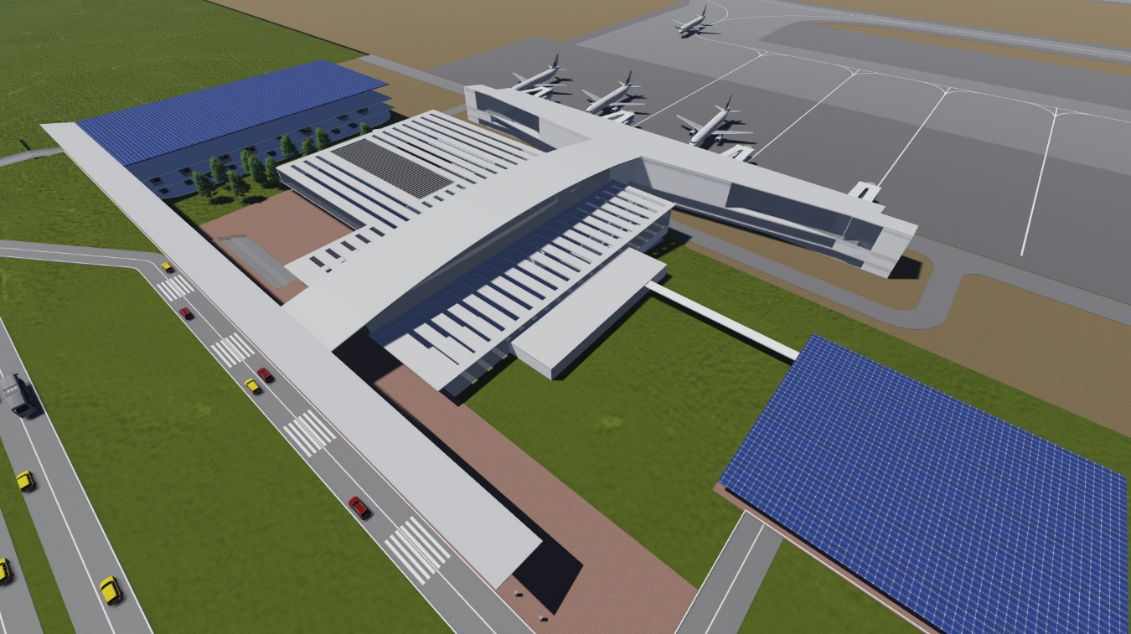
Las primeras empresas interesadas en sumarse a esa plataforma económica son: Energy Transfer, Port Royal, Lacthosa, Grupo Emco, Lamericom, Dong Ju, Rapton Minning y Alimentos Maravilla.
Se han identificado como posibles Zonas de Empleo el municipio de Trujillo y los departamentos de Choluteca, Olancho, Santa Bárbara, Valle e Islas de la Bahía.

Relaciones comerciales
Por otra parte, el mandatario hondureño dijo que “la relación México-Estados Unidos (en temas) comerciales está bastante compleja y redefiniéndose en el Tratado de Libre Comercio de América del Norte (TLCAN), y el Tratado de Libre Comercio entre República Dominicana, Centroamérica y Estados Unidos (CAFTA), que es el de Centroamérica y República Dominica, es una gran oportunidad para ellos y para nosotros”.
“No podemos seguir así, con lo mismo de siempre en materia de inversiones”, recalcó.
La aspiración de crecimiento económico en el país va en diferentes direcciones, desde las autopistas, corredores, aeropuertos, pistas aéreas, puertos, y el sistema aduanero, indicó Hernández.
Eso es con el objetivo de conectar a Honduras con Guatemala, El Salvador y Nicaragua, para que le sirva a toda Centroamérica y “a nosotros como país”, finalizó el presidente Hernández.

